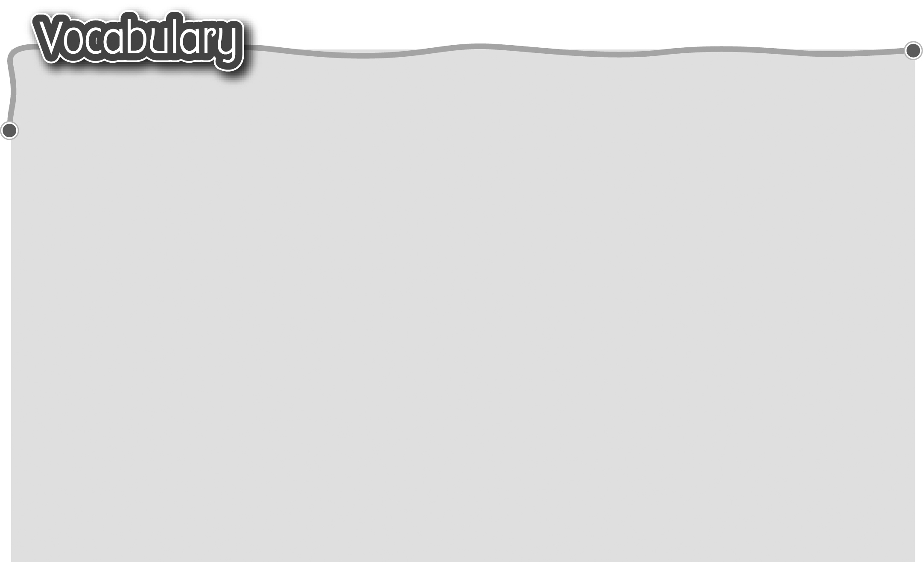
1 place in the street 街上的地方 6 clinic 診所
2 post office 郵局 7 sports centre 體育中心
3 news-stand 報紙攤 8 department store 百貨公司
4 MTR station / train station 9 health and beauty store
港鐵站/火車站 健康美容用品店
5 bakery 麵包店 10 convenience store 便利店
The words marked with * have different meanings in other
contexts. You can look up those meanings in a dictionary.
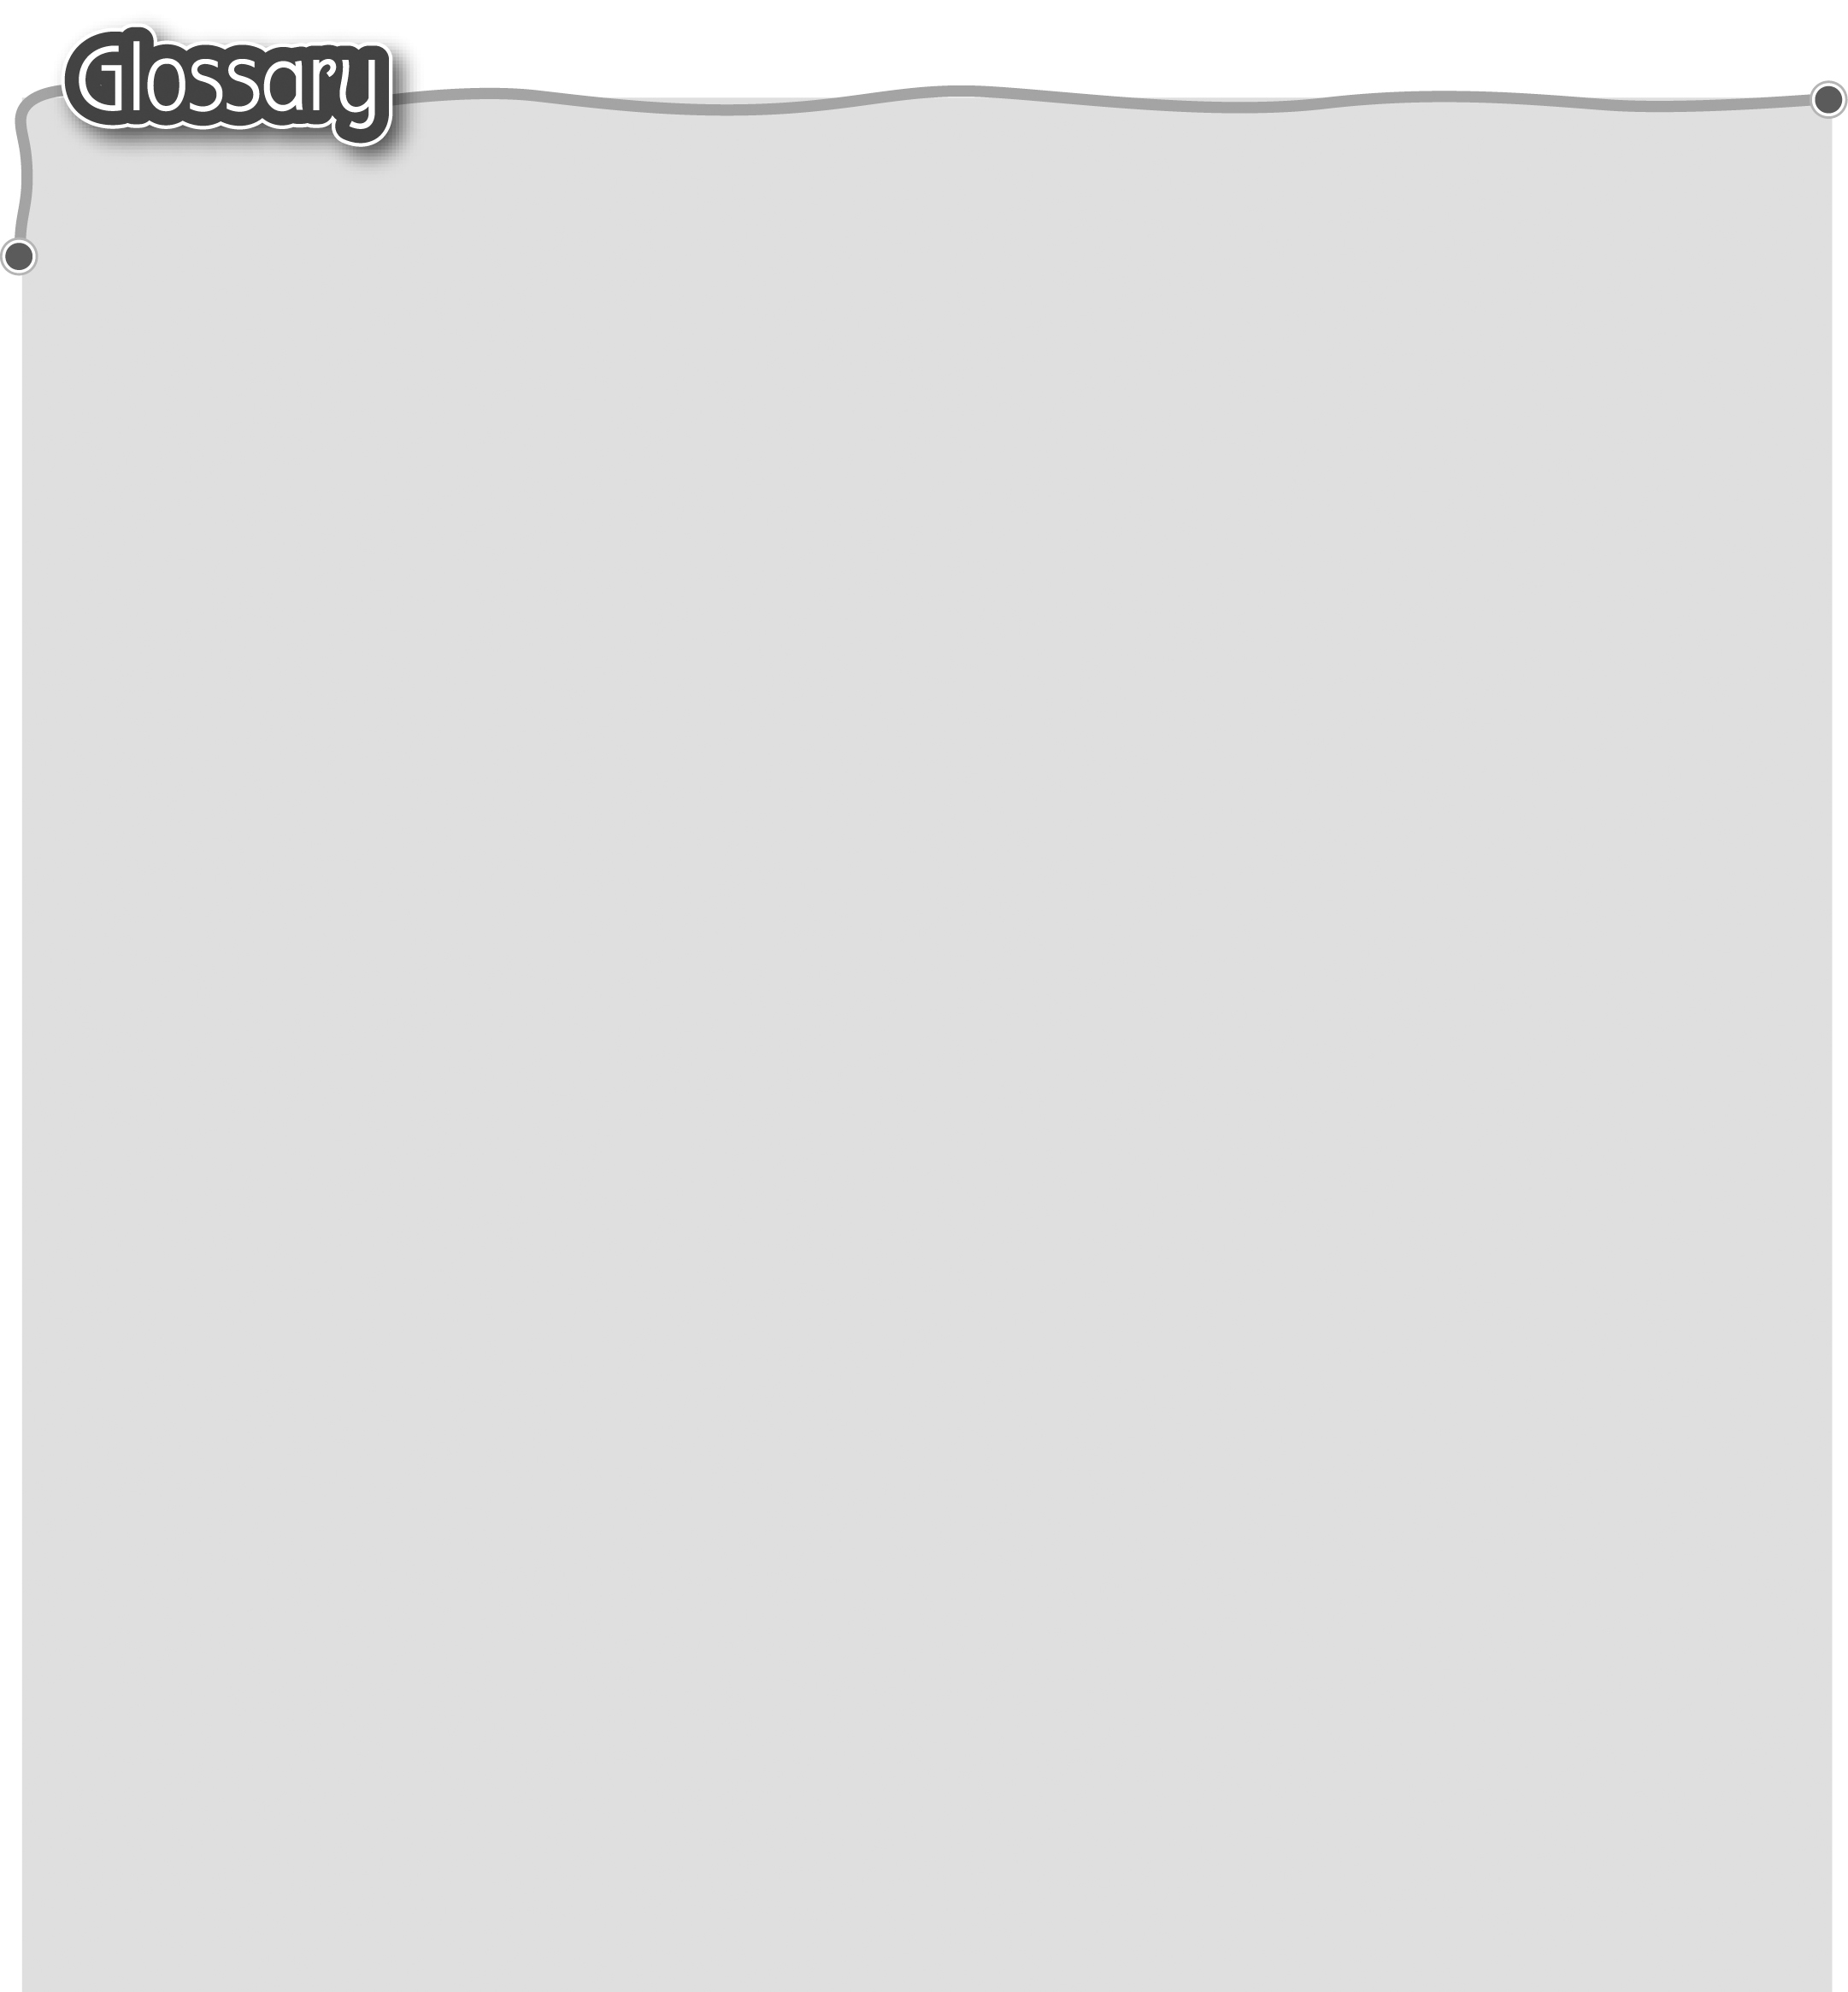
1 police station (p.10) 警察局 15 previous (p.10) 之前
2 fire station (p.10) 消防局 16 carefully (p.10) 小心地（副詞）
3 market* (p.10) 菜市場 17 stamp* (p.10) 郵票（名詞）
4 go out of … (p.10) 18 patient* (p.10) 病人（名詞）
從……走出來 19 toothpaste (p.10) 牙膏
5 turn right / left (into) (p.10) 20 shampoo (p.10) 洗頭水
轉右/左（進入） 21 near (p.11) 附近
6 go / walk straight ahead (p.10) 22 almost (p.11) 差不多
一直向前走 23 care* (p.11) 小心（名詞）
7 walk across … (p.10) 橫過…… 24 inside (p.11) 在……裏面
8 next to (p.10) 在……旁邊 25 gold* (p.11) 黃金（名詞）
9 opposite (p.10) 在……對面 26 how (p.13) 如何
10 on … left / right (p.10) 27 public library (p.15) 公共圖書館
在……的左面/右面 28 shopping mall (p.15) 購物商場
11 the end* (p.10, p.11) 盡頭/終點 29 huge (p.17) 巨大
12 clue* (p.10) 提示 30 statue (p.17) 雕像
13 building (p.10) 31 map (p.17) 地圖
大廈/建築物（名詞） 32 attached (attach) to …* (p.17)
14 bank* (p.10) 銀行 附在……上

